海联智谷招商物料采购清单
- 手提袋，1000个。
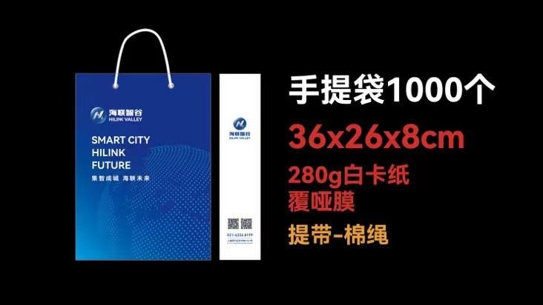

- 单页，10000份。
印刷要求：
尺寸：A4 285x210mm
数量：A/B1/B2三种, 各10000张。
纸张：200g哑粉纸或类似
工艺：单面哑膜
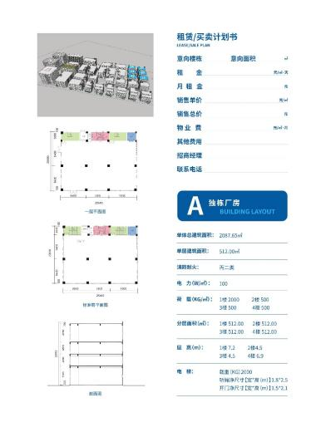
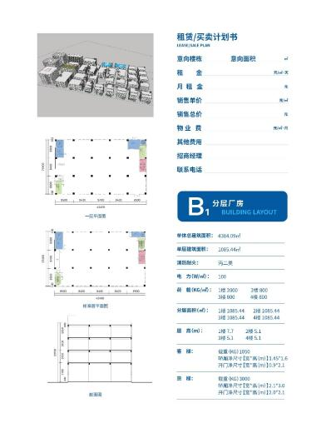
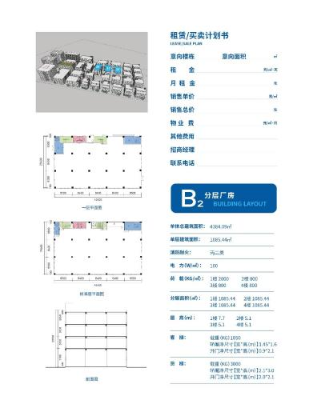
三、折页，10000张。
印刷要求：
尺寸：285x420mm（成品285x210mm）
纸张：250g白卡纸或类似
工艺：不覆膜，压折痕
